乐清海洋王JW7302微型防爆电筒(佩戴式卡件USB充电)
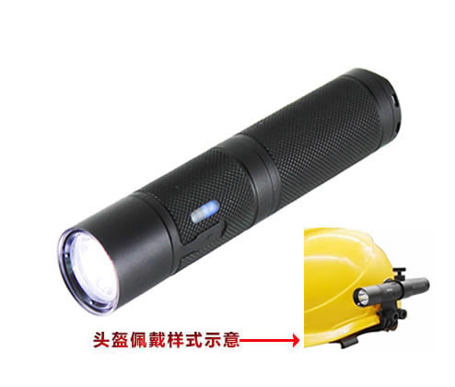
来源网址：www.hywss.cn

一.海洋王JW7302微型防爆电筒(佩戴式卡件USB充电)-适用范围:
本产品适用于公安消防、网电、铁路、油田、石化等作业人员巡检、单人作业相差的佩戴式照明使用。油田、冶金、铁路、电业、公安、石化企业等各种易燃易爆场所的ⅡC类T1-T6组1区、2区、及其他工作现场提供移动照明。

二.海洋王JW7302微型防爆电筒(佩戴式卡件USB充电)-性能特征：
◆防水抗摔：采用轻质合金精密加工而成，搞强力碰撞和冲击，耐高低温，满足在恶劣环境及气候条件下使用。
◆经济环保：采用锂离子电池无污染、无记忆、容量高、寿命长、性能安全稳定，自放电率低，可随时充放电。并具有过充、过放和短路保护功能。
◆高效节能：光源采用大功率LED，光效高，寿命长，平均使用寿命长达100000小时以上。反光杯的反射层采用特殊工艺真空镀膜，反光率高。
◆使用便捷：结构精巧、美观轻盈，体积小、重量轻，可放在衣袋中携带，操作简单方便。
◆轻便耐用：外形美观，体积小，重量轻，特别适合安装在头盔上，做为头灯使用。可采用手持腰跨，袋装，头盔佩戴等携带使用。
◆其它特征:
1、USB充电接口，适用于所有USB输出端口进行充电。
2、强光、工作光、爆闪三挡照明模式。

三.海洋王JW7302微型防爆电筒(佩戴式卡件USB充电)-技术参数：
额定电压 DC3.7V
额定容量1900mAh
平均使用寿命 ≥100000h
连续放电时间 强光：6h/工作光：12h
电池充电时间 4h
电池使用寿命 约1000（循环）
外形尺寸 φ23.2×116.5 mm（外径×长）
重量 0.1kg
外壳防护等级 IP66/IP67
防爆标志 Ex ib iiC T4 Gb

四.海洋王JW7302微型防爆电筒(佩戴式卡件USB充电)-售后服务:
本产品严格按照ISO9001:2000国际质量管理体系标准进行质量控制,确保产品质量高于国家标准,完全达到设计要求,产品实行3年保用,光源保用一年 ,自购买之日起3年内，产品正常使用下出现任何故障由本公司负责免费维护.

